***Игры по безопасности для детей младшей группы***

***«Подбери игрушку Танюшке»***

**Задачи:** закреплять представления о предметах быта, которыми можно/нельзя играть; развивать внимание, воспитывать чувство взаимопомощи.

**Материал:**

- карточка с изображением девочки;

- картинки с изображением различных предметов быта и игрушек.

**Ход игры:** воспитатель предлагает помочь Танюшке выбрать из предметов,, те, которыми можно играть, объяснить, почему играть нельзя с остальными.



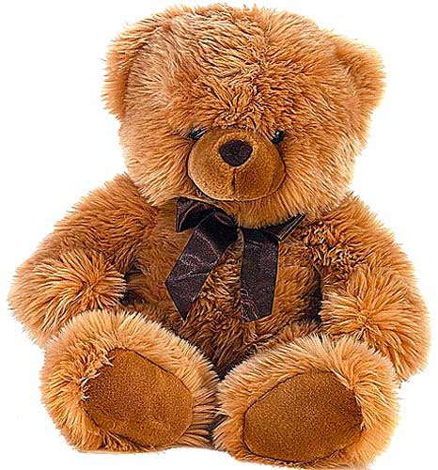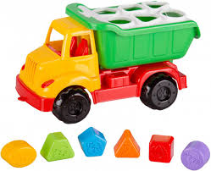

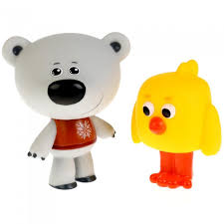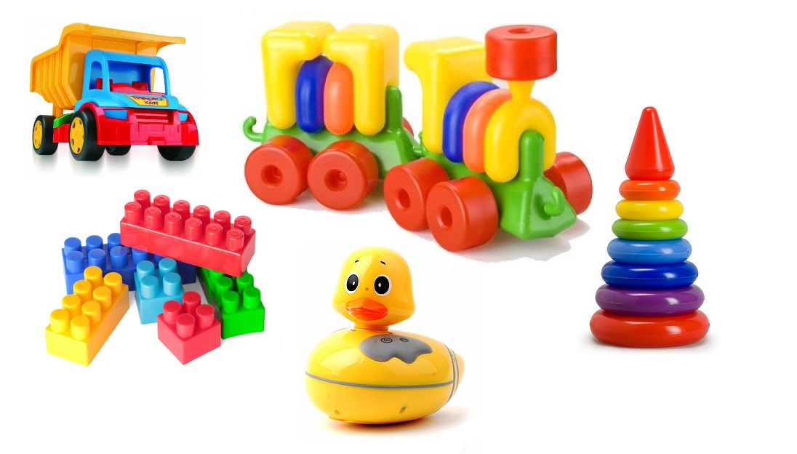

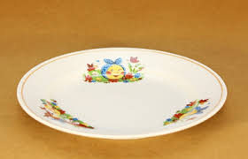

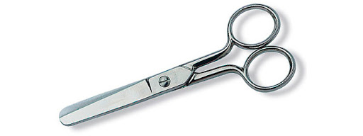

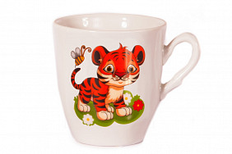

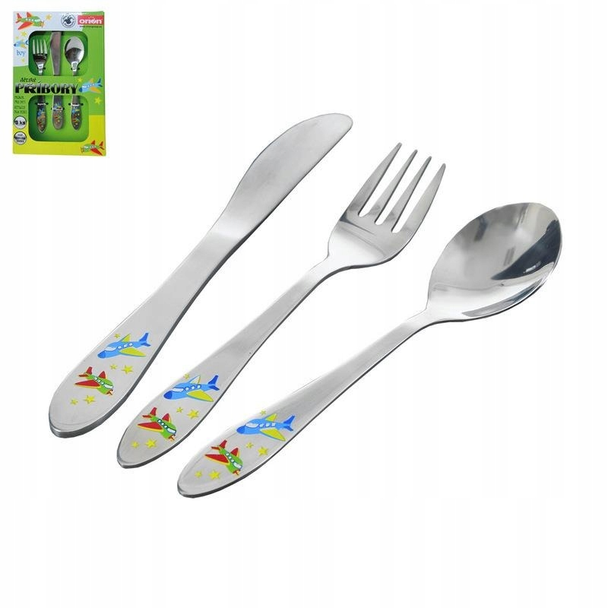

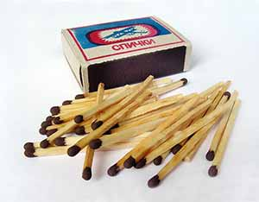

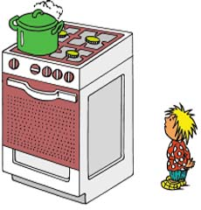

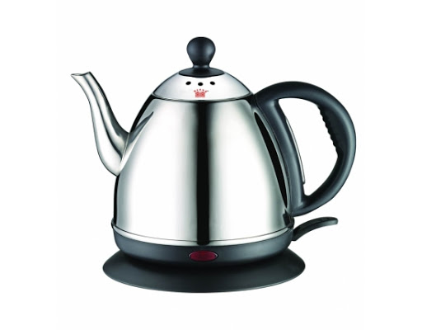

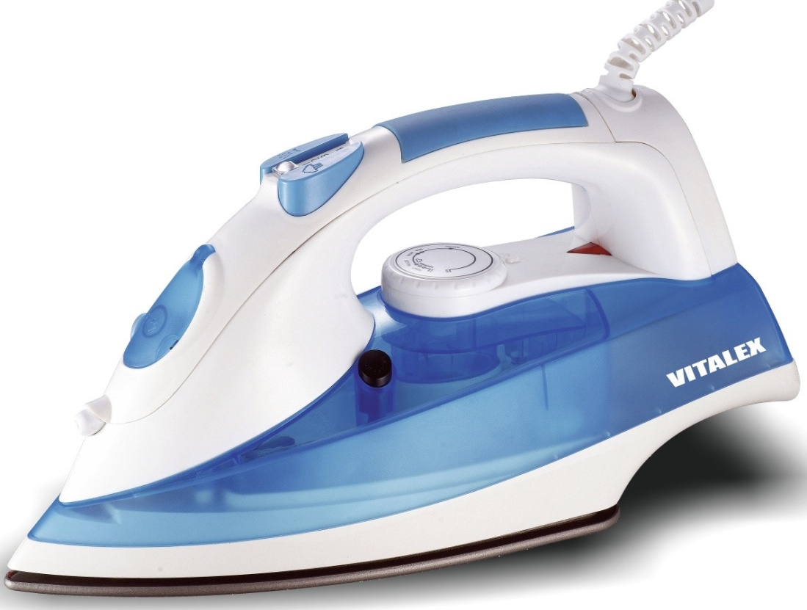

**«*Соедини по точкам»***

**Задачи:** закреплять представления об источниках опасности в быту. Развивать мелкую моторику, закреплять навыки пользования карандашом, умение вести линию по точкам, воспитывать умение доводить дело до конца.

**Материал:** листы с изображением контуров предметов (из точек).

**Задание:** соединить точки, раскрасить и рассказать, чем опасен данный предмет.

